**罗湖外语初中学校**

**初二地理学业水平评估试卷（第4周）**

**班级： 姓名：**

1. 下列有关我国疆域的叙述，正确的是( )

A. 最东端在黑龙江省漠河以北地区  
B. 最西端在新疆帕米尔高原  
C. 最北端在黑龙江与乌苏里江的汇合处  
D. 最南端在海南岛

57、能反映我国经度跨度大的现象是（ ）

A. 当长江中下游平原油菜花开时，喜马拉雅山脉上依然冰川覆盖  
B. 华北地区进入雨季时，长江中下游地区出现伏旱现象  
C. 当黑龙江省千里冰封时，海南岛一片农忙景象  
D. 乌苏里江已经是傍晚时分，新疆帕米尔高原还是白天

读我国四省区轮廓图（比例尺大小不一致），完成下面58--59题。

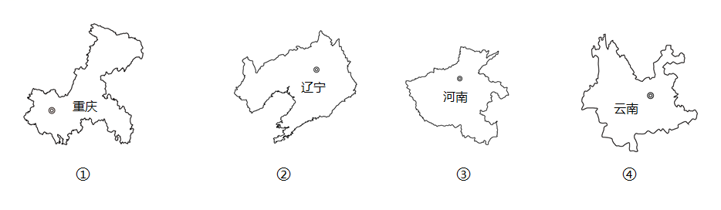

58、四个省级行政单位中，纬度最高的是（    ）

A．① B．② C．③ D．④

59、四个省级行政单位与其简称对应正确的是（    ）

A．①--鄂 B．②--鲁 C．③--豫 D．④--川

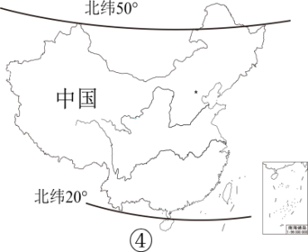读下列四国轮廓示意图，完成60题。

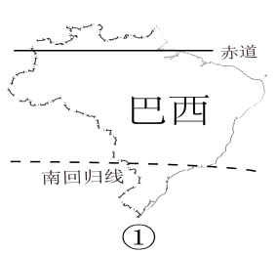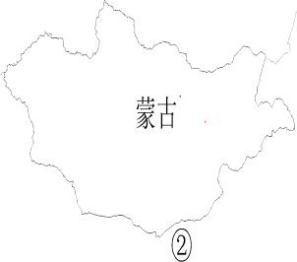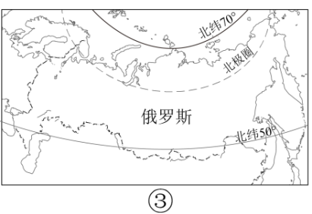

60、与②国相比，①③④三国地理位置的优越性体现在（    ）

A．海陆兼备，利于发展对外交往与合作 B． 纬度适中，气候适宜

C．跨纬度广，气候差异大，利于农业多种经营 D．跨经度广，东西时间差异大